**小五班每日动态**

**9月6日 星期三 晴**

**每一个小日子**

**来园情况**

1.幼儿来园人数：小五班应到22人，实到20人，2人病假。

2.晨间来园：今天是宝贝们来园的第三天，阳光明媚，又是元气满满的一天呀！宝贝们踏着轻快的步伐，笑盈盈地走进幼儿园里走进班级里，并自主加入喜欢的游戏中去。今天黄宇哲、孙瀚哲、冯梦瑶3位小朋友在刚进幼儿园时有点情绪低落，但是今天却有很大的进步，情绪能够很快就平静下来，然后投入到游戏与活动中。

**户外：有趣的沙包**

今天户外游戏我们玩的是沙包，孩子们一见到沙包就忍不住欢呼起来，非常兴奋！当孩子们玩起沙包的时候，有的将沙包抛到天空中去，有的将沙包投向远处，还有些孩子会聚在一起玩沙包。当孩子们玩累了的时候便会静静地在一旁休息，并及时补充水分。孩子们可高兴啦！

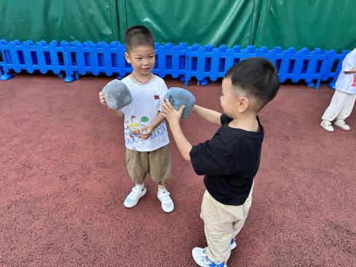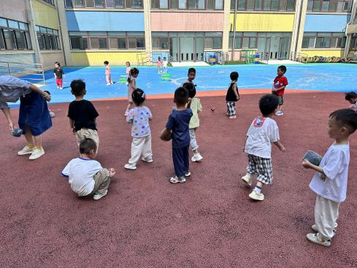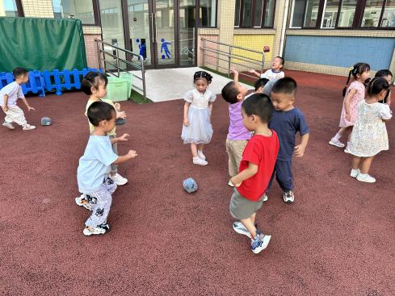

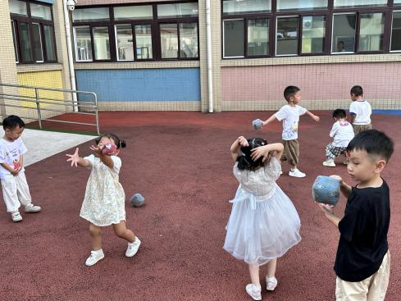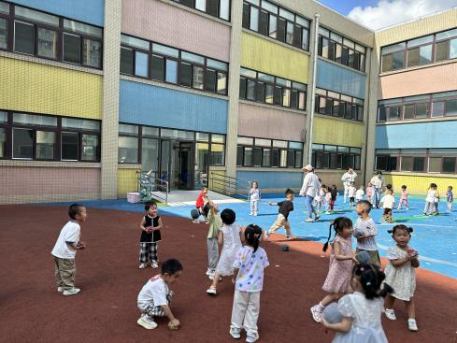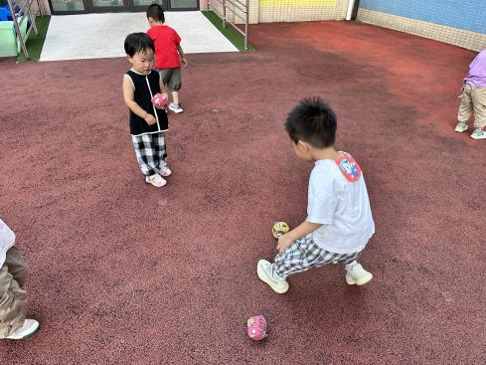

**喝牛奶、吃午饭啦！**

今天的点心喝的是香香甜甜的牛奶，搭配着香喷喷的小饼干，真是太诱人啦！宝贝们一口一块小饼干，再搭配着浓郁的牛奶，别提多美味啦！刘宸汐、刘芷桐小朋友没怎么喝牛奶、吃饼干，希望明天都能吃上美味的点心哦。

今天的午餐吃的是意大利面、茶树菇老鹅汤。

|  |  |  |
| --- | --- | --- |
| 序号 | 姓名 | 午餐情况 |
| 1 | 吴彧辰 | 面能够吃完，汤里的肉未吃 |
| 2 | 何清墨 | 面能够吃完，汤未喝 |
| 3 | 吴歆悦 | 面能够吃完，汤里的肉未吃 |
| 4 | 马朵艺 | 面能够两碗，汤未喝完 |
| 5 | 冯梦瑶 | 面能够吃完，汤喝了一口 |
| 6 | 刘芷桐 | 喂吃完了面 |
| 7 | 张妤 | 面能够吃完，汤喝完（肉未吃) |
| 8 | 周泽琦 | 面能够吃完，汤喝完（肉未吃） |
| 9 | 梁宇润 | 请假 |
| 10 | 于悠 | 请假 |
| 11 | 郭瑞晨 | 能够独立全部吃完 |
| 12 | 黄宇哲 | 面能够吃完（吃完后吐了），汤未喝 |
| 13 | 冯文尧 | 面吃了半碗，汤未喝 |
| 14 | 孙瀚哲 | 面吃了一口，汤未喝 |
| 15 | 张子熠 | 面吃了半碗，汤未喝 |
| 16 | 刘宸汐 | 面能够吃完，汤喝了（里面肉未吃） |
| 17 | 吴曦陌 | 面吃了半碗，汤未喝 |
| 18 | 叶宸泽 | 面能够吃两碗，汤全部喝完 |
| 19 | 方书彦 | 能够独立全部吃完 |
| 20 | 邱梓安 | 面能够吃两碗，汤喝完（里面肉未吃） |
| 21 | 霍学辰 | 能够独立全部吃完 |
| 22 | 陆明轩 | 面能够吃完，汤喝完（里面肉未吃） |

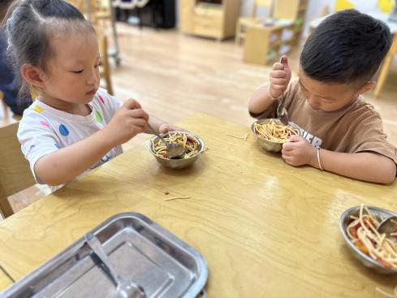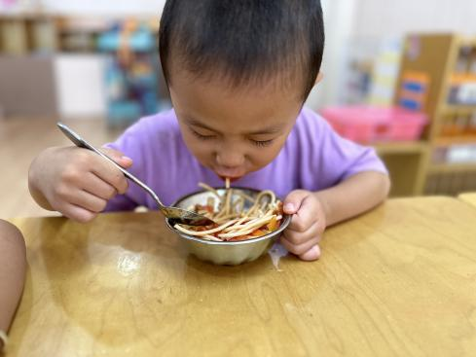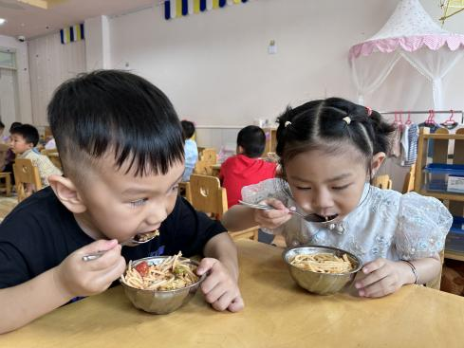

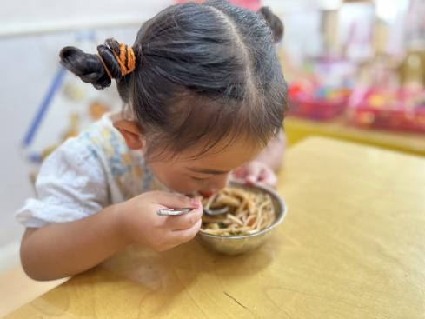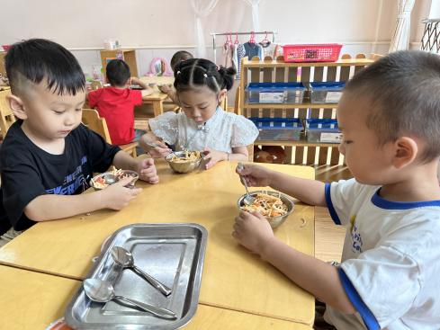

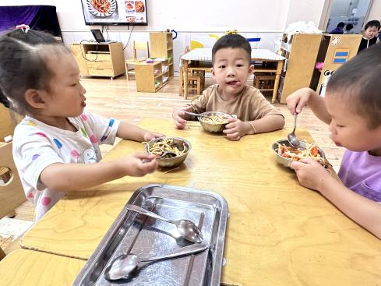

**睡午觉啦！**

在今天的午睡活动中，小朋友们能够很快地躺下来，很棒哟！今天吴彧辰、何清墨、吴歆悦、马朵艺、冯梦瑶、张妤、周泽琦、梁宇润、郭瑞晨、黄宇哲、张子熠、刘宸汐、吴曦陌、叶宸泽、方书彦、邱梓安、霍学辰、陆明轩小朋友们都能够睡着，很不错哦！希望明天小朋友们也都能够睡一个香香的午觉呀！

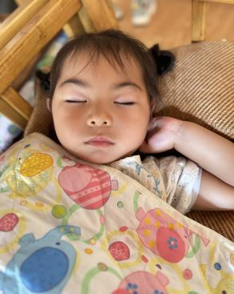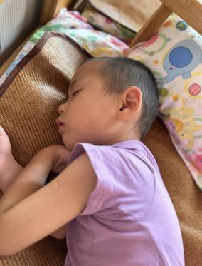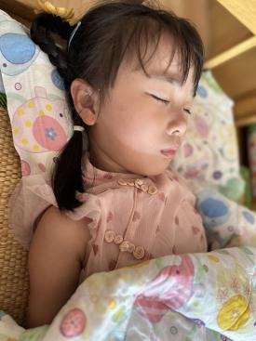

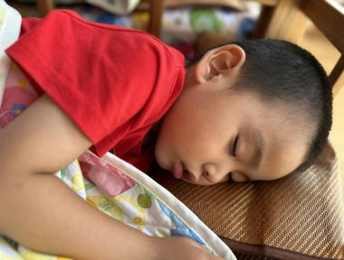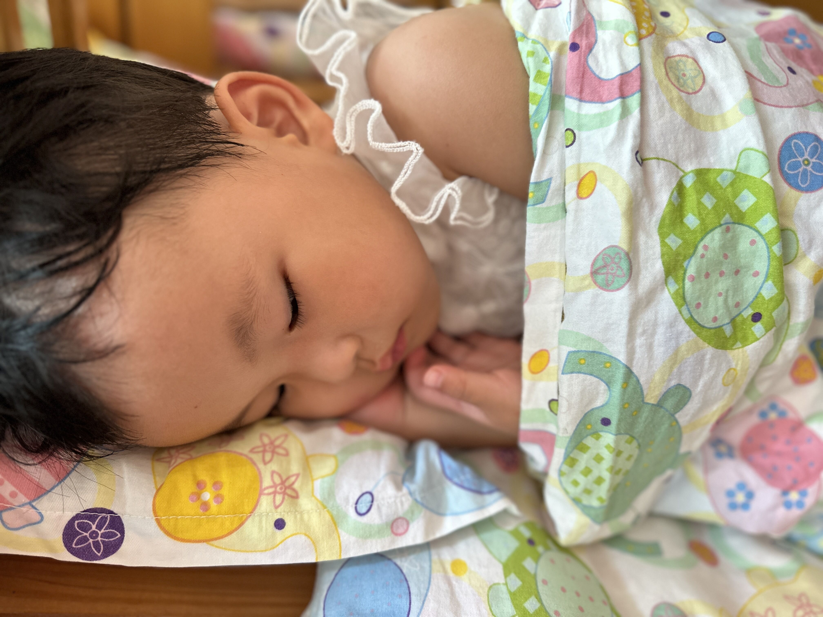

**温馨提示**

★家长朋友好！我们和孩子们一起生活、游戏、学习，也见证着孩子们的入园小点滴，我们小五班的孩子都表现的很棒！回家后，请你们多和孩子讲述幼儿园有趣的事情，并通过群相册让孩子看幼儿园活动的照片，并用积极的语言鼓励孩子，希望我们的合作能让孩子快速地适应幼儿园的生活！

★要了解信息请关注新桥中心幼儿园班级网站：http://www.xqyey.xbedu.net/html/node265361.html我们会将孩子在幼儿园活动的照片、每日动态、绘画作品、一周计划以及需要家长配合的通知等,不定期发布至班级网站，家长们可以及时关注，进一步了解孩子在幼儿园的活动情况。